1) Диаграмма вариантов использования с включениями и расширениями

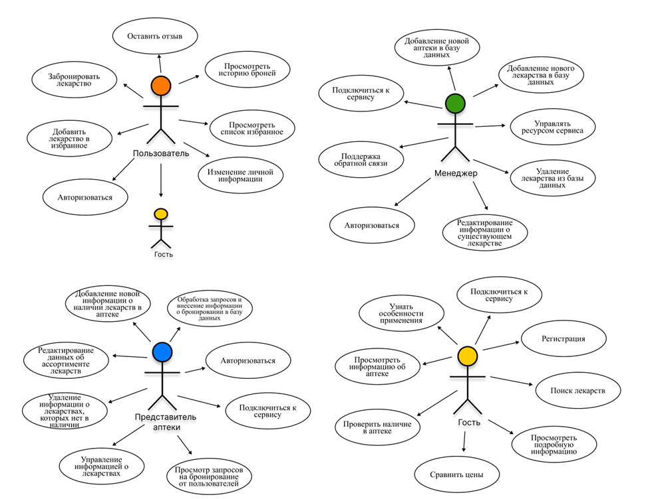

2) Диаграмма классов (свойства, методы, уровень доступа)

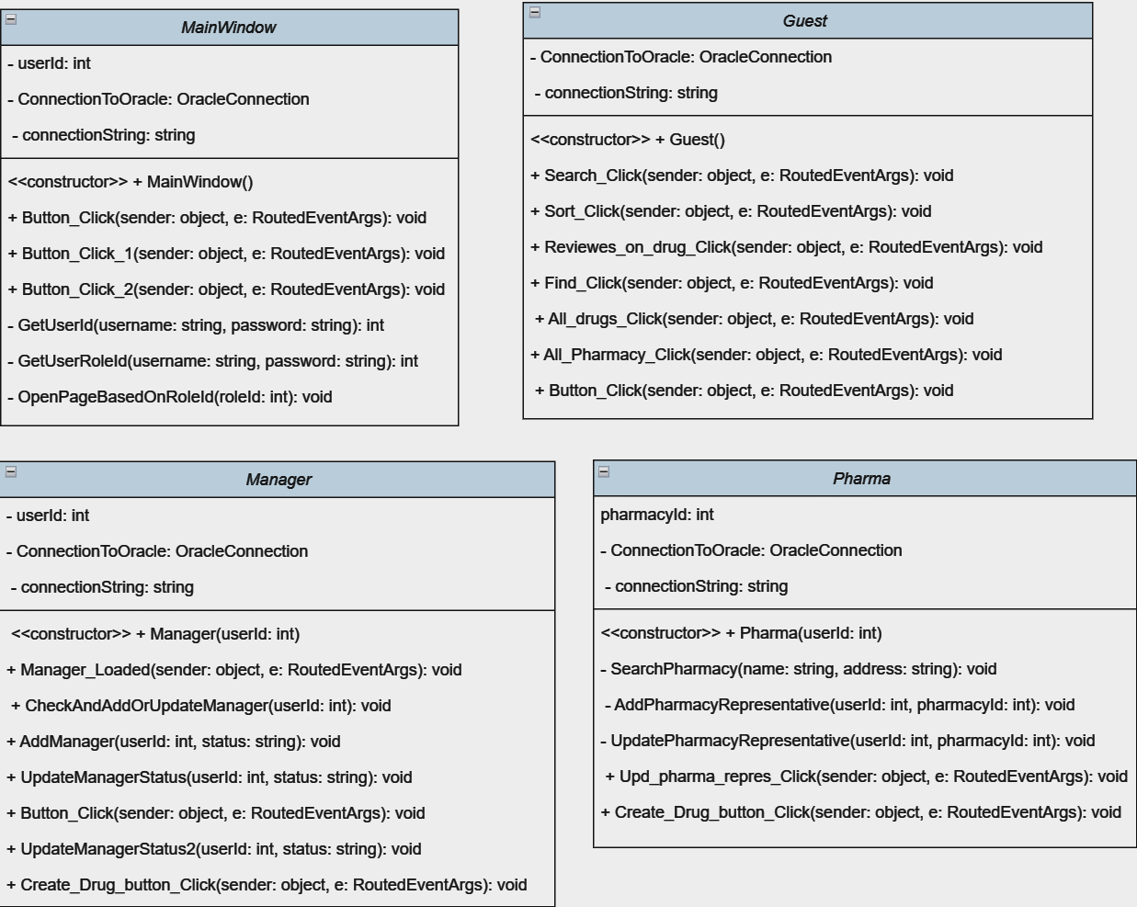

3) Диаграмма последовательности (бронирование лекарства)

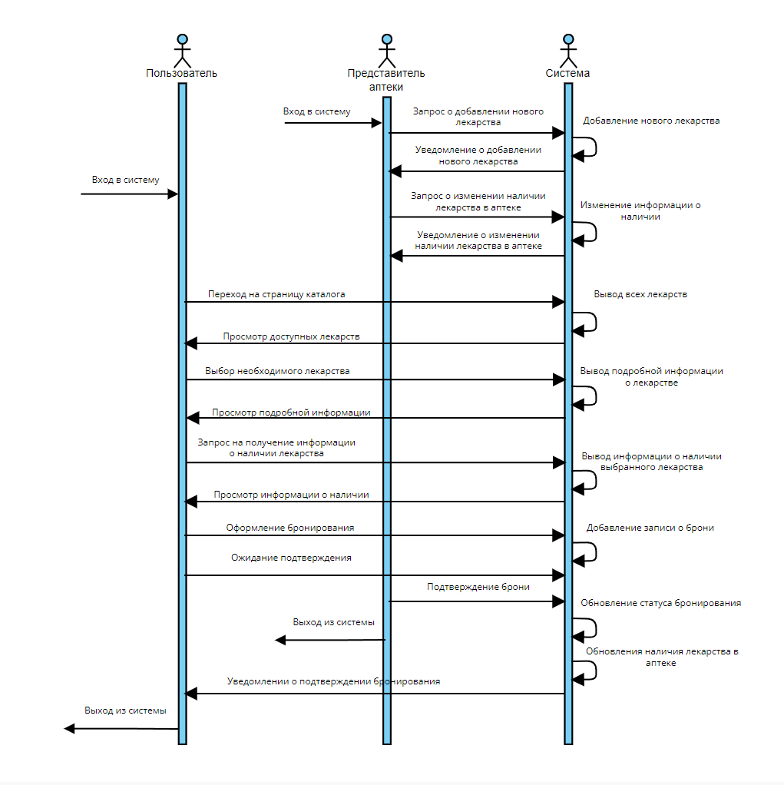

4) Диаграмма деятельности (бронирование лекарства)

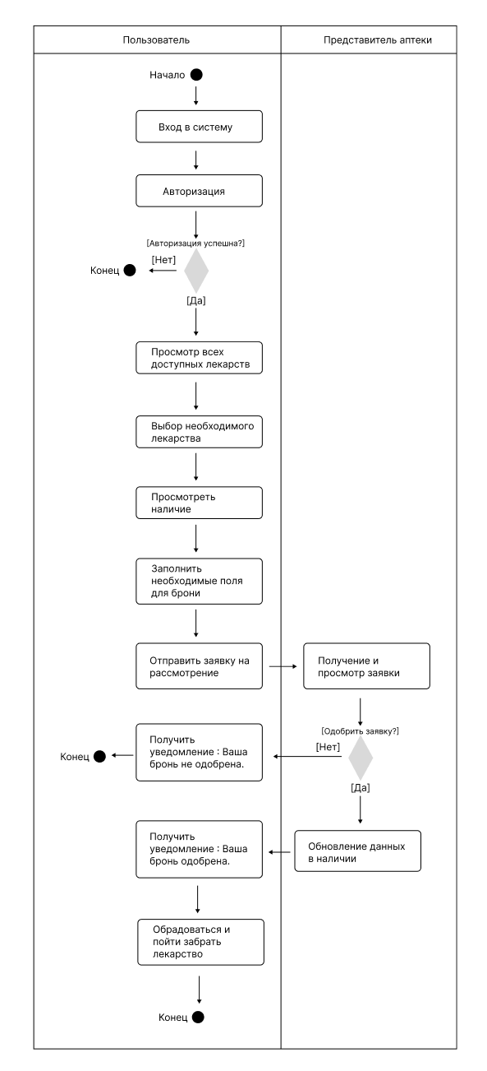

5) Диаграмма компонентов

